Тема урока: «Ветер».
Цель: продолжить формирование у учащихся представлений об атмосфере; разобрать сними новые понятия и термины; познакомить учащихся с причинами образования ветра, некоторыми видами ветров, приборами, позволяющими измерить направление и скорость ветра; показать учащимся значение ветра и возможности его использования человеком.
Литература и оборудование: учебник, физическая карта мира, методическое пособие по физической географии Максимова стр. 115, ГШ №2-99 стр.55-57, картины с изображением торнадо, касета с записью шума ветра, «В мире интересного» - рисунок с изображением современных ветряных электростанций, стихи о ветре, А-5, свеча, папиросная бумага.

Ход урока.
I. Образование ветра.
Урок начинается с демонстрации опыта: свеча, полоски папиросной бумаги держим над ней; они поднимаются.
- Почему бумага поднимается? (так как теплый воздух более легкий, он устремляется вверх, захватывая полоски бумаги).
- Значит, воздух движется, перемещается. Вот и поговорим сегодня о движении воздуха. Источником нагревания воздуха в нашем опыте было пламя свечи. – А от чего нагревается воздух атмосферы? Почему он перемещается?
- Солнечный обогрев распределяется на нашей планете неравномерно, и это приводит к тому, что в атмосфере имеются области с теплым и холодным воздухом. Вы уже знаете, что теплый воздух более легкий, и он поднимается вверх, а более холодный воздух соседних областей перемещается на его место. Движение воздуха является причиной образования какого-то процесса. – Попробуйте отгадать какого:
Хоть бескрылый, а летит,
Безголосый, а свистит.
Хоть безрукий, но, бывает,
Груши с веток обивает,
Сосны с корнем вырывает,
Так порою он сердит.
Только что он был везде –
Миг – и нет его нигде.
(Ветер)
Ветер – это перемещение воздуха из областей высокого давления в области низкого относительно земной поверхности.
- Давайте более подробно рассмотрим процесс образования ветра на примере ветра, который образуется на берегу моря и называется бризом.
Учитель на доске (ученики в тетрадях) рисует схемы образования дневного и ночного бриза.

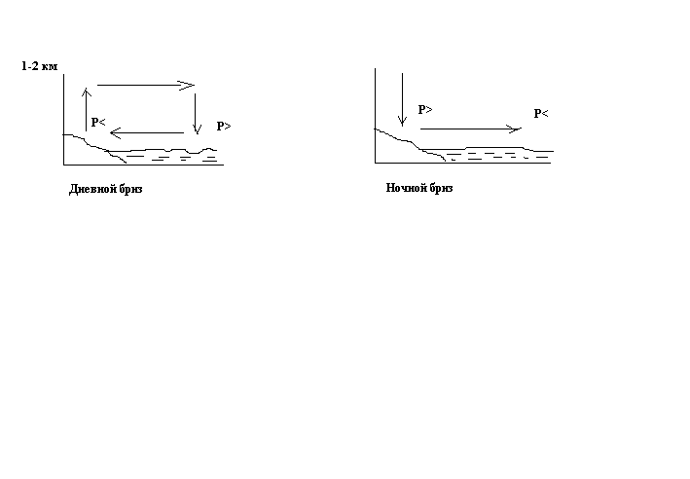- Чем больше разница давлений, тем сильнее ветер. Чем дальше расстояние, тем ветер слабее. (Записать в тетрадях).
- Определите, в каком в каком направлении будет дуть ветер, и в каком случае он будет сильнее:
- Над сушей Р=758 мм, над морем Р=760 мм
- Над сушей Р=755 мм, над морем Р=752 мм. (ответ у доски).

- Помимо бризов, существуют и другие виды ветров. Например, муссоны. – Посмотрите на рисунок 84. Муссоны образуются также как и бризы из-за различия в нагревании и разницы в атмосферном давлении над сушей и морем. Только они проявляются в тропосфере над значительно большими пространствами – в сотни и тысячи километров, например на границе Тихого океана и Евразии. В отличие от бриза муссоны меняют свое направление в течение года –сезона. Зимой воздух над восточной частью материка сильно охлаждается, давление увеличивается, воздух перемещается в сторону более теплого Тихого океана, т.е. туда, где давление ниже. Летом муссон дует с океана на сушу.
- Какую погоду принесет муссон летом? (Дождливую, т.к дует с океана)
- А зимой? (Холодную, безоблачную, сухую)
- Знания о перемещении воздуха из области высокого давления в область низкого нередко помогали людям в трудных ситуациях.
- В годы Великой Отечественной войны над городом, временно оккупированном фашистами, несколько дней подряд кружились в воздухе листовки. Они медленно опускались на землю, и люди узнавали из них правду. Три дня фашистские дозорные следили за небом, пытаясь обнаружить там самолет, но безуспешно. Самолета не было видно, а листовки продолжали разноситься ветром.
- Как потом выяснилось, распространение листовок по городу организовал молодой партизан Саша. Как же он это сделал? Для этой цели Саша использовал высокую заводскую трубу. Она поднималась над землей на высоту 30 м. Если у поверхности земли давление было 760 мм рт. ст., то на верхнем конце трубы – около 757. Значит, внизу воздух испытывал большее давление, чем вверху. Поэтому потоки воздуха устремлялись снизу вверх, унося с собой листовки, которые стопкой были сложены в потухшей топке.
- Теперь вам понятно, почему заводские трубы строят такими высокими. Чтобы была хорошая тяга.
II. Значение ветра.
- Скажите, а нужен ли ветер? (ответы учеников). Подведение итогов учителем. Запись в тетради.
- Ветер великий в природе работник. Вспомните, еще А.С. Пушкин подметил:
Ветер, ветер, ты могуч,
Ты гоняешь стаи туч,
Ты волнуешь сине море…
Ветер перегоняет тучи, облака, а иначе дождь и снег были бы только над водной поверхностью.
- Очищает воздух. Отработанные автомобильные газы, дым от заводов и фабрик ветер уносит из населенных пунктов.
- Кстати, давайте посмотрим, правильно ли у нас расположена ферма относительно села? В какой стороне горизонта расположена ферма относительно села? (К северу, СВ). Преобладающие ветры, характерные для нашей местности имеют ЮЗ и З направление.
Ю

Ферма

Село
Ферма расположено правильно.
- Вырабатывает электроэнергию. (Показ картинки из книги).
- Ветер разрушает горные породы. (Показ картинки. Причудливые формы рельефа).
- Разносит семена растений.
- Подгоняет парусные суда.

Ветер по морю гуляет
И кораблик подгоняет,
Он бежит на всех волнах
На раздутых парусах…
- Являются причиной океанических течений.
- Становятся причиной бедствий, вызывая разрушения.
Одним из самых сильных ветров считается смерч или торнадо (Доклад о торнадо и показ картинок). Вспомнить сказку Волкова «Волшебник Изумрудного города». Торнадо очень часты в штате Канзас, откуда родом девочка Элли. Так что доля правды в этой сказке все же есть.
Ветру присущи и другие «шутки».
В Марокко он разрушил большие склады с пшеницей и, подхватив ее, высыпал на побережье Испании. В другой раз смерч, образовавшийся в море, проходя около Неаполя, захватил и понес с собой корзины с апельсинами. Через несколько минут на достаточно большом расстоянии от места проишествия выпал «дождь» из апельсинов. В 1094 году московский смерч перенес мальчика Петю Селезнева по воздуху от Мытищ до Сокольников, где его нашли на следующий день, ошеломленного, ничего не понимающего, но живого.
III. Направление и сила ветра.
Ветер характеризуют по следующим показателям: направлению, скорости и силе.
Направление ветра – это напряжение, откуда дует ветер (западные ветры дуют с запада, восточные - с востока).
Скорость ветра измеряется в м/с, км/ч, а сила ветра – по шкале баллов, которую предложил британский адмирал Бофорт в 1805 г. Шкала 12-бальная. Часть этой шкалы есть у вас в учебниках на форзаце. – Посмотрите на нее. Дайте ей характеристику (чем выше балл, тем ветер сильнее).
- Можно ли по звуку определить силу ветра? (Запись звучания ветра).
- На метеорологических станциях направление и скорость ветра измеряют флюгером, который устанавливают на высоте 10 м.
- Самое ветреное место на Земле – мыс Денисона, в Антарктиде, 300 дней в году ветры достигают 89 м/с. Самые сильные ветры на Земле 104 м/с – зарегистрированы 12.04.1934 г. на горе Вашингтон в США.
- Сравните с силой урагана.

В разных местах жители давали свои названия местным ветрам:
  - «женатый» - на озере Селигер (стихает на ночь);
  - «плакун» - западный ветер в Архангельском поморье, т.к. часто сопровождается дождем;
  - «мужичий» - сильный ветер на Дону;
  - «бабий» - слабый камчатский ветер (сопровождается ясной и тихой погодой, благоприятной для сушки белья);
  - «доктор» - нерезкий освежающий ветер в Англии;
  - «кошачьи лапки» - мягкие удары воздуха по песчаной и водной поверхности;
  - «утиный ветер» - весной дующий в наших местах с юга на север (на его «крыльях» без большой траты сил летят на родину птицы).

Вам было задано на дом вспомнить стихи, пословицы, поговорки, в которых упоминается о ветре.
IV. Закрепление нового материала.
- Что такое ветер?
- В чем сходство и различие бриза и муссона?
- (У доски) Определите и укажите стрелкой, откуда и куда будет дуть ветер в следующих случаях:
757 мм 764мм
762 мм 760мм
771 мм 763мм
766 мм 762мм.
V. Д/з: #39, задание 2 письменно.

